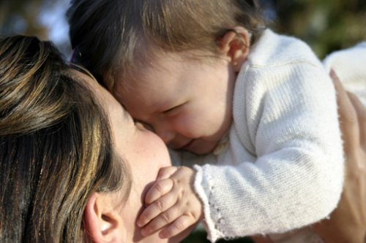
Mensagem às Mães da Terra
Mensajes a las Madres de la Tierra

Vemos em cada manifestação da Vida determinada meta de desenvolvimento, qual anseio do próprio Deus a concretizar-se.
Vemos en cada manifestación de la Vida determinada meta de desenvolvimiento, cual anhelo del propio Dios para concretarse.
Na Criação, o clímax da grandeza.
En la Creación, el clímax de la grandeza.
Na caridade, o vértice da virtude.
En la caridad, el vértice de la grandeza.
Na paz, a culminância da luta.
En la paz, la culminación de la lucha.
No êxito, a exaltação do ideal.
En el éxito, la exaltación del ideal.
Nos filhos, a essência do amor.
En los hijos, la esencia del amor.
No lar, a glória da união.
En el hogar, la gloria de la unión.
De igual modo, a maternidade é a plenitude do coração feminino que norteia o progresso.
Concepção, gravidez, parto e devoção afetiva representam estações difíceis e belas de um ministério sempre divino.
De igual modo, la maternidad es la plenitud del corazón femenino que guía el progreso. Concepción, embarazo, parto y dedicación afectiva representan estaciones difíciles y bellas de un ministerio siempre divino.
Láurea celeste na mulher de todas as condições, define o inderrogável recurso à existência humana, reclamando paciência e carinho, renúncia e entendimento.
Luz celeste en la mujer de todas las condiciones, define el inderogable recurso a la existencia humana, pidiendo paciencia y cariño, renuncia y entendimiento.
- Maternidade esperada.
Maternidad esperada.
- Maternidade imprevista.
Maternidad imprevista.
- Maternidade aceita.
Maternidad aceptada.
- Maternidade hostilizada.
Maternidad hostil.
- Maternidade socorrida.
Maternidad socorrida.
- Maternidade desamparada.
Maternidad desamparada.
Misto de júbilo e sofrimento, missão e prova, maternidade, em qualquer parte, traduz intercâmbio de amor incomensurável, em que desponta, sublime e sempre novo, o ensejo de burilamento das almas na ascensão dos destinos.
Mezcla de júbilo y sufrimiento, misión y prueba, maternidad, en cualquier parte, traduce intercambio de amor inconmensurable, en que despunta, sublime y siempre nuevo, el deseo de perfeccionamiento de las almas en la ascensión de los destinos.
Principais responsáveis por semelhante concessão da Bondade Infinita, as mães guardam a chave de controle do mundo.
Principales responsables por semejante concesión de la Bondad Infinita, las madres guardan la llave de control del mundo.
Mães de sábios...
Madres de sabios…
Mães de idiotas...
Madres de idiotas...
Mães felizes...
Madres felices...
Mães desditosas...
Madres desdichadas...
Mães jovens...
Madres jóvenes...
Mães experientes...
Madres experimentadas...
Mães sadias...
Madres sanas...
Mães enfermas...
Madres enfermas...
Ao filtro do amor que lhes verte do seio, deve o Plano Terrestre o despovoamento dos círculos inferiores da Vida Espiritual, para que o Reino de Deus se erga entre as criaturas.
Al filtro del amor que les vierte del seno, debe el Plano Terrestre el despoblamiento de los círculos inferiores de la Vida Espiritual, para que el Reino de Dios se levante a las criaturas.
Mães da Terra! Mães anônimas!
¡Madres de la Tierra! ¡Madres anónimas!
Sois vasos eleitos para a luz da reencarnação!
¡Sois vasos elegidos para la luz de la reencarnación!
Por maiores se façam os suplícios impostos à vossa frente, não recuseis vosso augusto dever, nem susteis o hálito do filhinho nascente - esperança do Céu a repontar-vos do peito!...
Por mayores que se hagan los suplicios impuestos por delante, no rechacéis vuestro augusto deber, ni impidáis el aliento del hijito naciente – ¡esperanza del Cielo a refluir del pecho!...
Não surge o berço em vosso coração por acaso.
No surge el nacimiento en vuestro corazón por acaso.
Mantende-vos, assim, vigilantes e abnegadas, na certeza de que se muitas vezes cipoais e espinheiros são vossa herança transitória entre os homens, todas vós sereis amparadas e sustentadas pela Bênção do Amor Eterno, sempre que marchardes fiéis à Excelsa Paternidade da Providência Divina.
Manteneos, así, vigilantes y abnegadas, en la seguridad de que si muchas veces dificultades y espinos son vuestra herencia transitoria entre los hombres, todas vosotras seréis amparadas y sustentadas por la Bendición del Amor Eterno, siempre que marchéis fieles a la Excelsa Paternidad de la Providencia Divina.
ANDRÉ LUIZ

do livro "O Espírito de Verdade", 50, FEB
del libro “El Espíritu de Verdad”, 50, FEB

